Муниципальное дошкольное образовательное учреждение «Детский сад №18» общеразвивающего вида с приоритетным осуществлением
художественно-эстетического развития воспитанников

Проект
на тему: Мой первый робот

Выполнил: Шишкин Саша,
воспитанник подготовительной группы

г.Богданович
2016 г.
Введение
Однажды мы с братом играли в Лего и смотрели мультфильм «Фиксики. Робот». В Лего у нас получилась целая история: На автобусе к дедушке в деревню приехала Маша, привезла с собой разные гостинцы. Но дедушка был старенький, ему тяжело было нести чемоданы. Так возникла проблема:
Как же жизнь нам облегчить?
Начинаем мастерить!
В мультфильме робот ходил сам, а Дим Димыч лишь управлял им. Мы подумали: А что, если и нам сделать робота, который бы мог отвезти чемоданы? Так была выдвинута гипотеза: Перевезти груз поможет робот.
Цель проекта: Сделать робота, который загружает и перевозит различные предметы.
Для достижения цели в проекте поставлены и решаются следующие задачи:
- Используя различные источники информации, узнать, что делает транспортёр и погрузчик и как они выглядят.
- Выбрать конструктор для создания робота.
- Используя различные детали собрать погрузчик-транспортёр.
- Доказать или опровергнуть гипотезу, сделать выводы.

Этапы проекта:
- Подготовительный: Сбор информации. Знакомство с литературой и другими источниками информации.
- Основной: Конструирование.
- Презентационный: Показать, что может делать робот.
- Рефлективный: Выводы и результаты проекта.

1 этап: Подготовительный

Мы с братом и мамой воспользовались Интернетом и узнали, что такое робот, транспортёр и погрузчик.
Робот – автоматическое устройство, созданное по принципу живого организма, предназначенное для осуществления производственных и других операций, которое действует по заранее заложенной программе и получает информацию о внешнем мире от датчиков (аналогов органов чувств живых организмов), робот самостоятельно осуществляет производственные и иные операции, обычно выполняемые человеком. (Википедия)
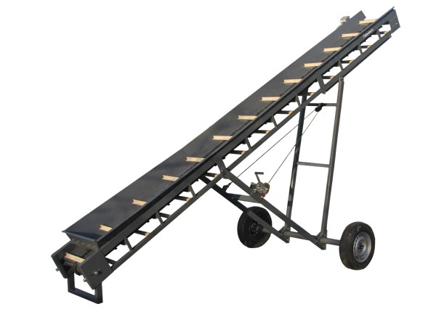
Транспортёр – транспортное средство на колёсном или гусеничном ходу для перемещения крупногабаритных грузов, транспортировки материальных средств, раненых, личного состава войск и других задач. (Википедия)
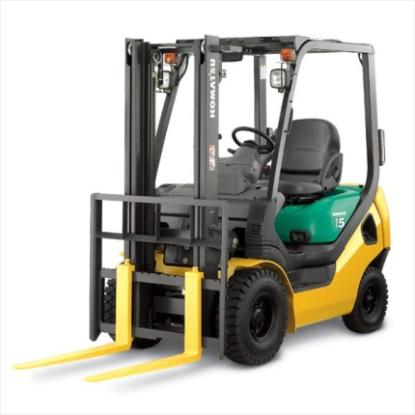
Погрузчик – самоходная машина для погрузки и разгрузки и перемещения грузов на небольшие расстояния. (Толковый словарь Ожегова)

Немного истории
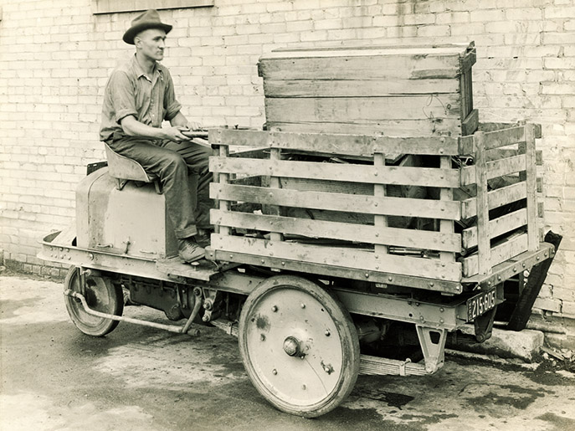
Сейчас транспортировка груза на склад с помощью погрузчика стала привычным делом. Раньше же всю продукцию приходилось переносить вручную, представляете?
Лишь в 1917 году инженером Юджином Кларком было сконструировано инновационное техническое устройство, которое назвали погрузчиком. В его основе лежало четырехколесное шасси, благодаря которому техника могла выполнять погрузку и разгрузку. Этот «прадедушка» современного погрузчика не имел практически никаких функциональных характеристик – не говоря уже о гидравлике и даже тормозах. Несмотря на это, ему удавалось поднимать и опускать грузы весом до тонны.
В настоящее время разработано и используется огромное количество различных моделей и модификаций погрузчиков. Одним из них является транспортер. (По данным сайта «Словари и энциклопедии» Академик http://dic.academic.ru)
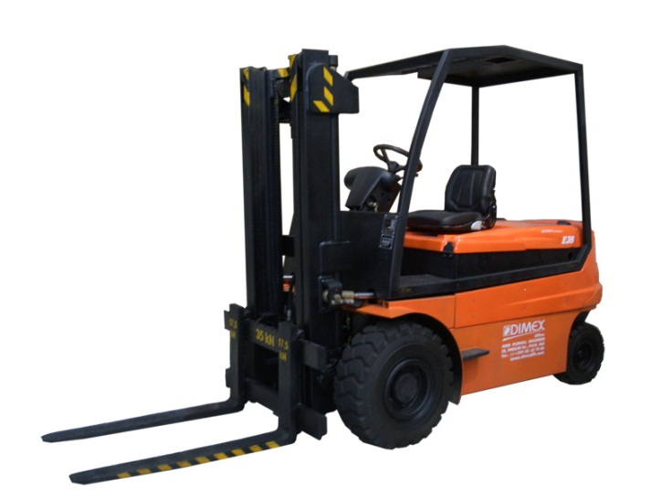
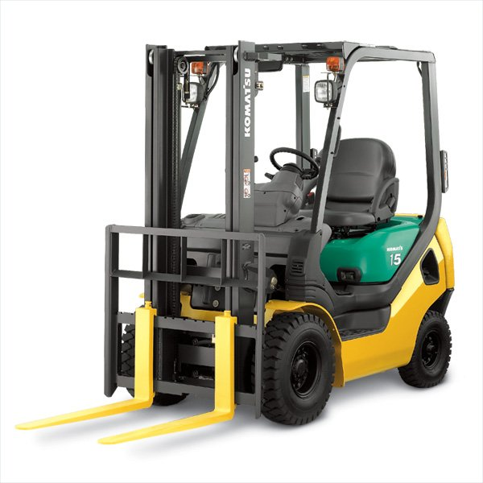

2 этап: Основной

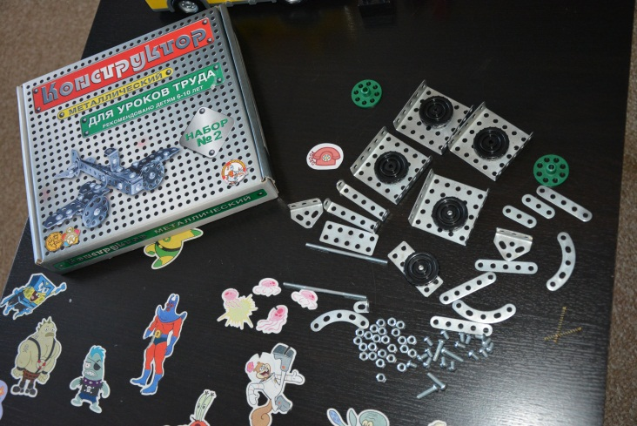
Мы с братом выбрали металлический конструктор, потому что в нем можно сделать подвижные части, и приступили к сбору головы, туловища и «рук».
Голова Туловище Ковш

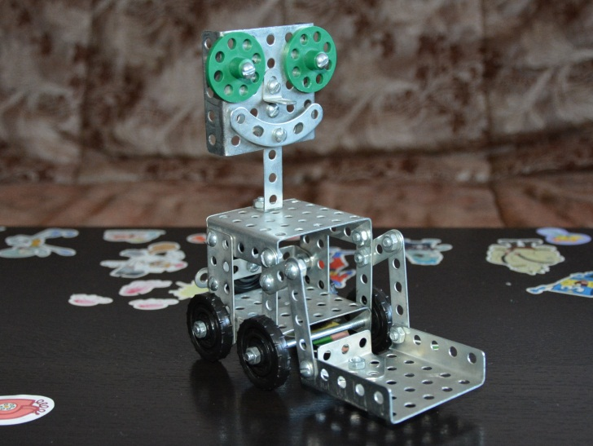
Затем я соединил все части вместе.
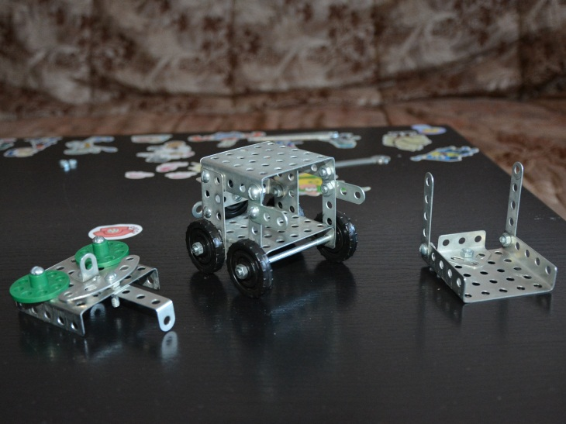
Раз, два, три, четыре, пять
Транспортер готов играть!

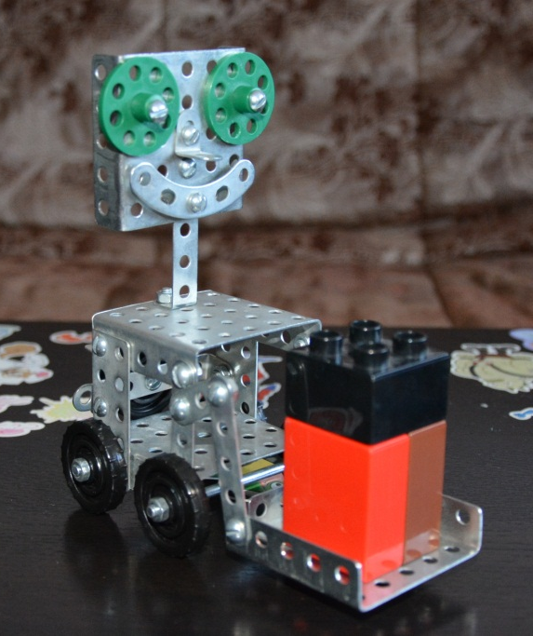

Эй, с дороги! Би-би-бик!
Видишь, едет погрузчик.
Он сигналы подает,
Потому что груз везет.

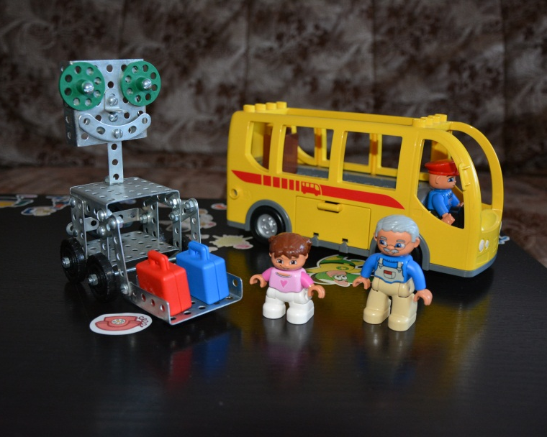

Этот робот сильный очень,
Не боится груз вести.
И сегодня он поможет
Чемоданы донести.

3 этап: Презентационный
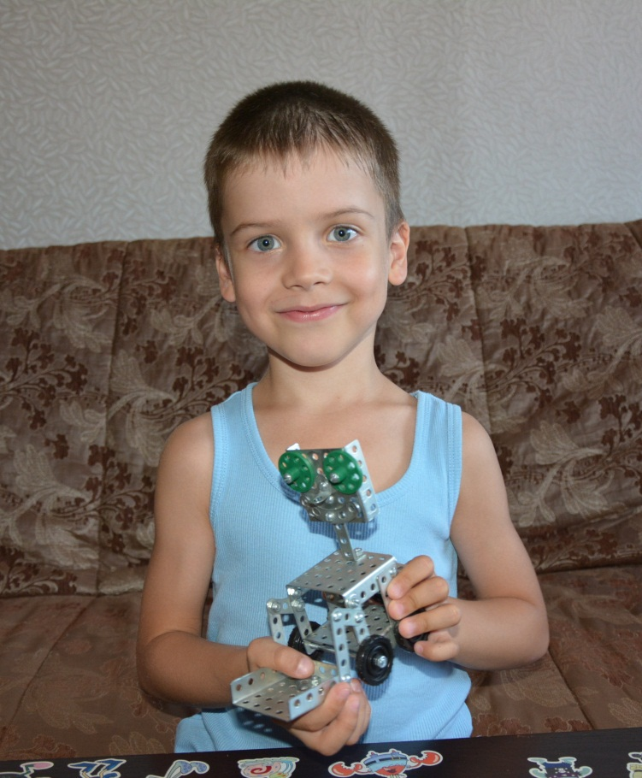
Робот погрузчик-транспортёр помог дедушке и внучке довезти чемоданы до дома.
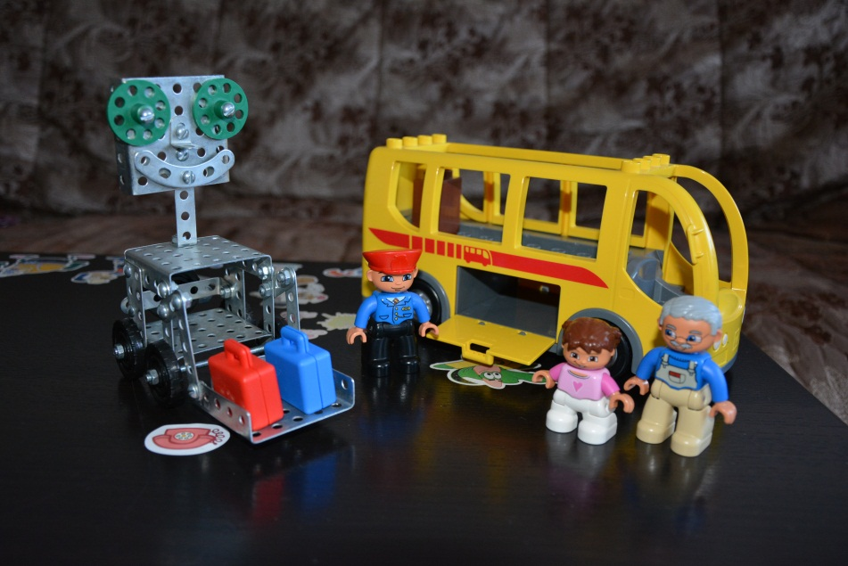

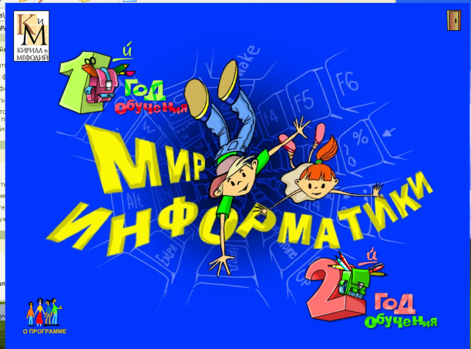
Пока что мой робот все делает с моей помощью, но совсем скоро он будет делать все по моей команде сам, как в игре «Мир информатики» (1 год обучения – Пример исполнителя – Нажать на цветочек – 1 задание и 4 задание).

4 этап: Рефлексивный
Изучив различные источники информации и собрав робота погрузчика-транспортера, я узнал:
- Что означает слово «робот»
- Что такое транспортер и погрузчик
- Как выглядят настоящие транспортеры и погрузчики
- Принципы работы погрузчиков-транспортеров

С помощью брата и мамы я собрал робота погрузчика-транспортёра, который перевёз все чемоданы и грузы.
Таким образом, наша гипотеза о том, что перевезти груз поможет робот, подтвердилась.
Вывод: Пока что мой робот «делает» работу моими руками, но совсем скоро, когда пойду в школу, я научусь собирать робота, который будет всё делать сам!
Однако, возникает другая проблема: А есть ли такой конструктор? И как мне «оживить» моего робота? Но это тема следующего проекта!

Источники информации

http://dic.academic.ru – «Словари и энциклопедии» Академик
http://slovarozhegova.ru/ - Толковый словарь Ожегова
https://ru.wikipedia.org/ - Википедия. Свободная энциклопедия

